**内江市公共资源交易中心资中县分中心**

**国有产权公开竞租**

**交**

**易**

**文**

**件**

**项目名称：资中县资州大道南二段318号商业用房（ 公开竞租）**

**项目编号：资交产权 (2021)01号**

**编制时间： 2021年1月 目 录**

第一章 竞租公告 3

第二章 竞租须知 7

第三章 招租情况简介 13

第四章 相关文件格式 14

第一章 竞租公告

受资中县磐石房地产开发有限责任公司委托，并经资中县国有资产管理办公室批准，内江市公共资源交易中心资中县分中心（以下简称“交易中心”）现对“**资中县资州大道南二段318号商业用房(公开竞租）**”进行公开电子竞租，现将有关事项公告如下:

**一、项目编号：资交产权 (2021)01号**

**二、标的物基本情况：**

|  |  |  |  |  |  |  |  |  |  |
| --- | --- | --- | --- | --- | --- | --- | --- | --- | --- |
| 标的 | 产权证地址 | 现门牌号 | 所在层 | 建筑面积（㎡） | 用途 | 竞价起始价（元/年） | 竞价保证金  （万元） | 租金交纳方式 | 租赁期限(年) |
| 1 | 资州大道南二段318号A区安置还房1栋1-1-2 | 资州大道南二段318号A区安置还房1栋1-1-2 | 1 | 1112 | 商业 | 467040 | 2 | 年缴 | 5 |

注： 1、采取网上竞租方式，有底价竞租，以租金出价最高者获得租赁权。如仅1个意向竞租人协议成交。

2、租期为5年,在第三年起逐年递增，递增标准为每年5%。出租方不会对承租方的装修以及其它设施作任何补偿。租金缴纳方式实行一年一缴，首年租金于签订租赁合同时缴清。

3、承租人必须通过工商、税务、消防、卫生、环保等行政主管部门合法审批并取得与经营有关且必备的证照后才能开展经营活动。

4、承租人应做到，法律责任自负；水电气上户费、使用费自理；税费按规定自缴；各种证照自行办理；店面室内装潢和水电气安装自理；按时交纳承租费，必须先交租金后经营。门店外墙立面装修风格、店招大小规格符合管理部门相关要求。

5、竞租资产以现状交付使用。凡参与竞租者，视为已实地查看并接受竞租资产现状。

6、履约保证金：承租人在租得标的后，向出租人另行交纳履约保证金，按50000元收取（以交易中心所出具的《成交确认书》所载明的金额为准），履约保证金不计利息。在租赁期满时，承租人将承租范围的废弃物清理完毕，结清全部应付费用后退还。

7、出租人不负责提供环评手续。

**三、处置方式：面向社会公开进行网上电子竞租。**

**四、意向受让方（竞租人）应具备的基本条件：**

1、意向竞租方应为具有独立承担民事责任能力、具备一定经济实力、诚实守信的企业法人、经营业主或自然人。

2、意向竞租方在报名时，需提交有效的主体资质证明（包括但不限于：意向竞租方为企业（包括合伙企业）、个体工商户的，提供统一社会信用代码的营业执照；意向竞租方属于企业分支机构的，提供企业分支机统一社会信用代码的营业执照；意向竞租方为其他组织的，提供合法的法人证书或执业许可证等证明文件；意向竞租方为自然人的，提供为中国公民的自然人身份证明；法人授权委托书、受托人身份证；具有相当经济实力的证明材料或承诺。

签订合同前招租方须对竞得人提供上述申请条件的材料进行审核，若资质条件不符合或虚假竞价，对该意向竞租方该次竞价行为作无效处理，并对该意向竞租竞价保证金不予退还，同时该意向竞租方承担相应法律责任。

**五、确定方式及原则：**

**本项目采取公开电子竞价方式，按规定且报价最高的竞租人为竞得人。**网上交易竞租一经报出，不得修改，不得撤回。

**六、本项目设置优先权：**无

**七、展示时间及地点：**自公告之日起至报名截止时间前展示，由意向竞租人自行前往查勘，资产详情及展示地点见第三章。

联系人： 李女士 ，联系电话：15082047645

**八、注册、报名、保证金缴纳**

1、注册

意向受让方登陆“内江市公共资源交易中心资中县分中心网站（www.zzjyzx.org.cn）。意向受让方在竞价前请仔细阅读“资中县产权交易(意向受让方竞价手册)”，按照手册步骤进行注册诚信库。

2、报名

注册成功后，意向受让方（竞租方）在内江市公共资源交易中心资中县分中心网站（www.zzjyzx.org.cn）登录并报名。

3、缴纳保证金

（1）报名成功后，按照 “保证金缴纳账号”页面中的保证金账号以非现金方式缴纳保证金，必须以诚信库注册账户转出。

（2）缴纳保证金后，请**务必**于报名截止时间前在“保证金缴纳确认”栏目确认保证金是否缴纳成功，未进行确认或确认未成功将视为未缴纳保证金，无资格进行下一交易程序。

（3）采用其他方式缴纳的保证金无效，未按照本项规定的方式、时限缴纳保证金的，视为保证金缴纳无效；

（4）以下几种情况将视为缴纳保证金无效：（1）缴纳的保证金金额少于规定金额。（2）缴纳保证金到账确认时间晚于报名截止时间。（3）法人（自然人）保证金没有通过诚信库账户缴纳的。

4、报名、保证金缴纳、保证金确认截止时间相同，截止时间后将不能进行以上流程操作。

首次信息公告及报名、保证金缴纳时间（北京时间）：2021年1月21日上午9:00至2020年2月22日16:00；如有延期，延期公告及报名、保证金缴纳截止时间为延期公告结束当日16:00止。首次公告期满，若征集到两个及以上意向竞租方采用互联网竞价方式；首次公告期满，若只征集到一个意向竞租方时，直接采取协议招租方式；首次公告期满，如未征集到任何意向竞租，不变更公告条件，按照5个工作日为一个周期延长公告，直到征集到意向竞租人为止（除非招租人因故取消竞租公告）。

3.本招租信息若有更正、延期等事项，将在内江市公共资源交易中心资中县分中心网站上发布，请各意向竞租方及时查阅网上公布的相关信息。

**九、竞租时间**

**竞租时间（北京时间）：满足竞租条件（报名截止日）后的第一个工作日 10:00-12:00（延时除外），请注意查看系统竞租时间。**

**十、交易中心联系方式及其它：**

地 址：资中县水南镇资州大道南二段312号（资州大道A区还房2号商业楼4楼）交易中心

邮编：641200

联 系 人：邱先生 周先生　联系电话：0832－5617156

相关电话：组织股0832－5616012 监督股0832－5609251 评审股 0832－5513966 技术顾问刘冬:18064944553

2021年1月13日

第二章 竞租须知

一、本次竞租遵循《企业国有资产交易监督管理办法》、《企业国有产权交易操作规则》、《行政单位国有资产管理暂行办法》、《事业单位国有资产管理暂行办法》和有关法规及通行惯例。

二、参与本次竞租活动，应当遵守本竞租须知。

三、竞租资格。

1、意向竞租方须按竞租相关规定进行报名和缴纳竞租保证金（分标的物缴纳），取得竞租资格。

2、意向竞租方可对成功报名和缴纳竞租保证金的标的物进行竞租。

3、竞租未成交的，意向竞租方的保证金将在竞租结束次日起5个工作日内全额无息退还。

四、意向竞租方应当在竞租公告规定的展示时间、地点了解竞租标的物的相关情况，并有权查验竞租标的物和查阅有关标的物资料，一旦参与竞租，即视为意向竞租方已对标的物进行了全方位的了解，并愿意承担因此带来的一切法律后果。意向竞租方应当保证参加竞租活动所提供的资料的真实性，如有虚假，经查证属实，意向竞租方应承担相应法律责任，且竞租保证金不予退还。

**五、电子竞租程序**

1、意向竞租方需按规定的报名、保证金缴纳时间、方式，登录内江市公共资源交易中心资中县分中心网站（www.zzjyzx.org.cn），进行报名和缴纳竞租保证金。

2、交易中心受理股审核诚信库资料，确认其报名资格；保证金缴纳以交易中心电子竞价系统核定为准，未按规定时间与方式缴纳保证金的为无效竞租人。

3、意向竞租方在本项目《竞租公告》规定的竞租时间登陆“内江市公共资源交易中心资中县分中心网站（www.zzjyzx.org.cn）”竞租系统进行竞价。竞租指令一经报出，不得修改，不得撤回。

电子竞租的首次竞租不得低于起始价，再次竞租应高于前次竞租，成为当前最新竞租，原竞租即丧失其约束力，**每个标的竞租幅度价格为人民1000元**，**每次竞租幅度为竞租幅度价格整数倍。**

4、所有竞租均在“内江市公共资源交易中心资中县分中心网站（www.zzjyzx.org.cn）”的电子竞租系统中即时显示，最高竞租的结果以电子竞租系统记录数据为准。

**竞租时间（北京时间）：满足竞租条件（报名截止日）后的第一个工作日10:00-12:00（延时除外），电子竞租系统有延时竞租，每次延时120秒，直至本次竞租活动结束。延时竞租是指竞租时间到11:58后，每有一次竞租，系统则自动延时120秒，120秒内无人竞租则竞租结束。**

5、**竞租成交后，交易中心根据电子竞租系统确定的竞租结果，由交易中心评审股出具《成交确认书》，竞得人在竞租结束次日2个工作日内到交易中心评审股签署。同时交易中心对成交事项进行公示，公示期不少于5个工作日。成交公示期满后，如无重大纠正事项，招租方与竞租方正式签订招租合同。**

6、本次资产招租涉及交易中心的交易服务费由竞租方承担。交易服务费收费标准参照“西南联合产权交易所交易服务费细化标准” （<http://www.zzjyzx.org.cn/TPFront/bszn/004003/>）产权类公开竞租执行。

**交易服务费缴款帐号：**

单位名：内江市公共资源交易中心资中县分中心

中国建设银行股份有限公司资中支行51050168720800000375-100086

7、竞得人凭《成交确认书》和交易中心服务费缴纳凭证，并在公示结束后按要求与招租方签订交易合同。招租方在签订合同后3个工作日内报送国资监管机构和县交易中心备案。

8、交易中心郑重提醒意向竞租方务必注意电子竞租系统登陆账号和密码的保密。凡使用其账号所进行的一切竞价，均视为意向竞租方亲自办理，由此产生的法律后果由意向竞租方承担。

六、若竞租标的物符合竞买资格的意向竞租方保证金缴纳不足两家，本次竞租终止。

七、竞租成交后，竞得人必须按招租方的要求缴纳成交价款，签订招租合同。

单位名：资中县磐石房地产开发有限责任公司

中国建设银行账号：51001687208050144632

八、交易中心应当按照下列情形，在规定时间内将交易保证金按原渠道无息返还相应的交纳主体。

1.竞租人已支付产权交易价款的，应在竞租方支付全部价款之日起 5 个工作日内，将其已交纳的保证金按原渠道无息返还；

2.意向竞租方未被确认为竞租方，且未出现本办法**第九条**所列情形的，应在竞租方被确定之日起 5个工作日内，将其已交纳的保证金按原渠道无息返还；

3.意向竞租方在交纳交易保证金后申请退出产权交易程序，且未出现本办法**第九条**所列情形，并经交易中心同意的，应当在确认其退出产权交易程序之日起 5 个工作日内，将其已交纳的保证金按原渠道无息返还；

4.产权交易中止或终结时，无涉及产权交易中止或终结事项的意向竞租方可以向交易中心申请返还交易保证金，交易中心应当在意向竞租方、竞租人提出申请之日起 5 个工作日内，将其已交纳的保证金按原渠道无息返还。

九、意向竞租方有如下行为时，保证金不予退还：

1、意向竞租方取得竞租资格后，未在报名和保证金缴纳截止时间前按规定撤消竞租资格且不参与竞租程序的；

2、意向竞租方故意提供虚假、失实材料造成招租方或交易中心损失的；无优先竞租权或提供虚假、失实优先权证明材料，影响竞租的；

3、意向竞租方通过参与交易获取交易相关方的商业秘密等，侵害交易相关方合法权益的；

4、在竞租过程中以挂牌价格为起始价格，各意向竞租方均不应价的；

5、意向竞租方之间恶意串通，损害国家、集体或他人合法权益的；

6、意向竞租方被电子竞租系统确定为竞得人后，以书面形式明确表示放弃竞租的；

7、意向竞租方被确认为竞得人后，未在规定时间内签署《成交确认书》的；

8、意向竞租方被确认为竞得人后，无正当理由未在规定时间内签订《招租合同》的；

9、意向竞租方被确认为竞得人后，未按约定支付成交价款的。

10、以其他行为扰乱竞租秩序,使竞租活动无法进行的。

11、其他依据交易规则或法律规定不应退还保证金的情形。

意向竞租方有以上4-10款的，其竞价无效。

十、竞租人、招租方双方在约定时间内移交标的物。

十一、风险说明

1、意向竞租方应对自备竞价终端的使用性能和安全性以及网络安全自行负责。若因设备故障、网络异常或操作失误导致的一切损失，由意向竞租方自行承担。

2、因意向竞租方的如下行为产生的一切后果，本中心不承担任何责任：

（1）所填写的主体资格不真实、不准确、不完整而造成受让资格不能被确认；

（2）所填写的联系方式不真实、不准确造成无法收到本中心发出的相关事项通知；

（3）未及时关注本中心发布的竞价活动相关信息和通知的；

（4）因自备的终端设备故障、停电、网络异常等原因导致无法正常竞租的；

（5）由于意向竞租方自备终端设备时间与竞租系统服务器时间不符而导致未按时参与竞租的。

3、发生下列情形之一的，本中心有权暂缓、停止或重新开展竞价活动：

（1）竞租平台服务器机房网络、互联网或本中心网络出现故障的；

（2）服务器硬件或软件等出现系统故障的，系统平台出现漏洞的；

（3）因起始价、加价幅度、竞价时间等设置错误的；

（4）包括但不限于标的权属不符、标的性状改变等原因而使竞价活动产生争议的；

（5）接到出让方或有权部门作出的暂缓、停止开展竞价活动通知的。

十二、特别说明

1、本次竞租标的物清单中所有标的物按现状竞租，意向竞租方应对拟竞租的标的物实际状况进行详尽了解，交易中心及其工作人员对竞租标的物所作的介绍和评价,均为参考性意见,不构成对竞租标的物的任何担保,一旦参与竞租,即视为意向竞租方已对标的进行了全方位的了解,并愿意承担因此带来的一切法律后果。

2、本次竞租标的物竞租成交后，竞得人须按规定时期前交清应交成交价款。

3、本次竞租标的物清单中的标的物竞租成交后，由竞得人自主办理相关证照，办理相关证照过程中所发生的税、费由委托人、竞得人双方依法缴纳。

4、本次竞租标的物成交价款所涉及的币种均为人民币。

十三、本须知由内江市公共资源交易中心资中县分中心负责解释。

第三章 招租情况简介

一、招租方基本情况：

招租方名称：资中县磐石房地产开发有限责任公司

住所/注册地址：资中县水南街县财政局5楼

法定代表人/负责人：蒋达慧

单位属性：国有企业

统一社会信用代码：91511025206757519D

二、房屋租赁行为批准情况：

批准单位名称：资中县财政局

批准单位名称：资中县国有资产管理办公室

批准文件名称：资中县国有资产管理办公室关于同意县兴资公司重龙镇东林坝棚户区改造一期等资产出租的批复

三、资产说明：

磐石公司需挂网资产位于资中县资州大道南二段318号A区安置还房1栋1-1-2商业房挂网招租面积共计:1112㎡。该房屋已办理产权证，为清水房，目前闲置，以现状竞租。

四、特别告知

1、采取网上竞租方式，有底价竞租，以租金出价最高者获得租赁权。如仅1个意向竞租人协议成交。

2、租期为5年,在第三年起逐年递增，递增标准为每年5%。出租方不会对承租方的装修以及其它设施作任何补偿。租金缴纳方式实行一年一缴，首年租金于签订租赁合同时缴清，次年租金应在上年租期结束时提前一月缴纳。

3、承租人必须通过工商、税务、消防、卫生、环保等行政主管部门合法审批并取得与经营有关且必备的证照后才能开展经营活动。

4、承租人应做到，法律责任自负；水电气上户费、使用费自理；税费按规定自缴；各种证照自行办理；店面室内装潢和水电气安装自理；按时交纳承租费，必须先交租金后经营。门店外墙立面装修风格、店招大小规格符合管理部门相关要求。

5、竞租资产以现状交付使用。凡参与竞租者，视为已实地查看并接受竞租资产现状。

6、履约保证金：承租人在租得标的后，向出租人另行交纳履约保证金，按50000元收取（以交易中心所出具的《成交确认书》所载明的金额为准），履约保证金不计利息。在租赁期满时，承租人将承租范围的废弃物清理完毕，结清全部应付费用后退还。

7、承租人必须按照国家、省、市、县的相关规定合法经营，不得用于经营“黄、赌、毒”等违法行业，不得用于对周边秩序、环境产生噪音或造成影响的经营项目，出租期限5年。

8、出租人不负责提供环评手续。

附件

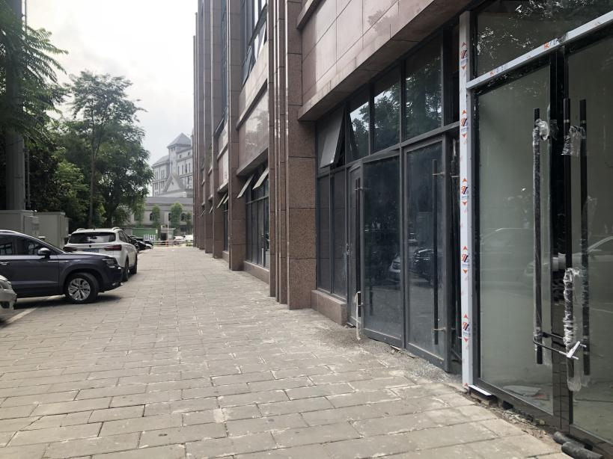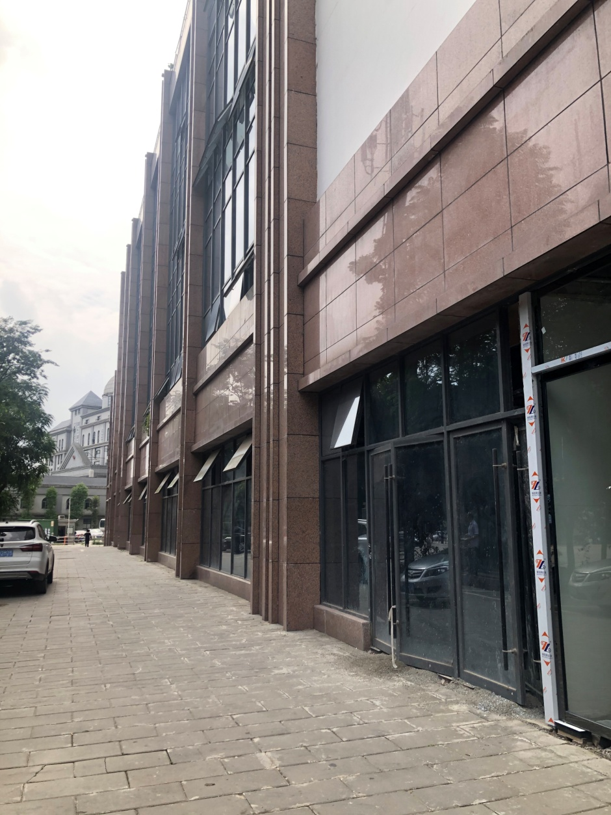

第四章 相关文件格式

一、电子竞价申请书

二、成交确认书

三、协议转让确认书

四、房屋租赁合同（范本）

**一、电子竞价申请书**

内江市公共资源交易中心资中县分中心：

经认真阅读国有产权竞价文件，我方完全接受并愿意遵守贵中心国有产权交易文件中的规定和要求，对所有文件均无异议。

我方现正式申请参加贵中心国有产权电子竞价活动。并做如下承诺：

1. 我方保证按照法律法规和交易规则竞价，在竞价活动中不会采取不正当竞争行为。

2.我方愿意按国有产权竞价文件规定，缴纳竞买保证金，并遵循交易中心对保证金相关处置的规定。

3.若能竞得，我方保证按照国有产权竞价文件的规定和要求履行全部义务。

4.若我方在国有产权竞价活动中，出现不能按期付款或有其他违约行为，我方愿意承担全部法律责任，并赔偿由此产生的损失。

5.我方网上报名所填写的资料真实有效，若提供虚假信息、我方愿意负责由此产生的一切法律后果。

6.若我方因自身原因引起的密码等信息泄露，则产生一切后果由我方自行承担。

7.我方承诺不会利用系统平台漏洞获利，若有利用自愿承担违法后果。

特此申请。

**备注：在“**内江市公共资源交易中心资中县分中心**”** 网站**报名时须点击同意《电子竞价申请书》方可进行下一步报名、缴纳保证金。**

**二、成交确认书**

标的编号:

­­____ __（竞得人）:

20 年 月 日在内江市公共资源交易中心资中县分中心举行的 国有产权公开竞价活动已经结束，现将竞价结果有关事项确认如下:

|  |  |  |
| --- | --- | --- |
| 标的名称 | 成交价款 | 交易服务费 |
|  |  |  |

竞得人领取此确认书待公示期满后与转让人签订转让合同，并按照合同的约定缴清此次成交价款。受让人与转让人签订合同后，持合同到交易中心办理退还竞价保证金事宜。  
本确认书一式四份，转让人、受让人、县财政局、县国资办、县交易中心各一份。

转让人（盖章） 受让人（盖章）  
法定代表人或授权委托人 法定代表人或授权委托人

（签章） （签章）

内江市公共资源交易中心资中县分中心（盖章）  
法定代表人或授权委托人（签章）

2020年 月 日

**三、协议转让确认书**

标的编号:

­­___________（受让人）:

20 年 月 日在内江市公共资源交易中心资中县分中心举行的 国有产权公开竞价活动已经结束，按照交易文件要求，受让人符合协议转让相关条件，现将有关事项确认如下:

|  |  |  |
| --- | --- | --- |
| 标的名称 | 转让价款 | 交易服务费 |
|  |  |  |

受让人领取此确认书待公示期满后与转让人签订转让合同，并按照合同的约定缴清此次成交价款。受让人与转让人签订合同后，持合同到交易中心办理退还竞价保证金事宜。  
本确认书一式四份，转让人、受让人、县财政局、县国资办、县交易中心各一份。

转让人（盖章） 受让人（盖章）  
法定代表人或授权委托人 法定代表人或授权委托人

（签章） （签章）

内江市公共资源交易中心资中县分中心（盖章）  
法定代表人或授权委托人（签章）

2020年 月 日

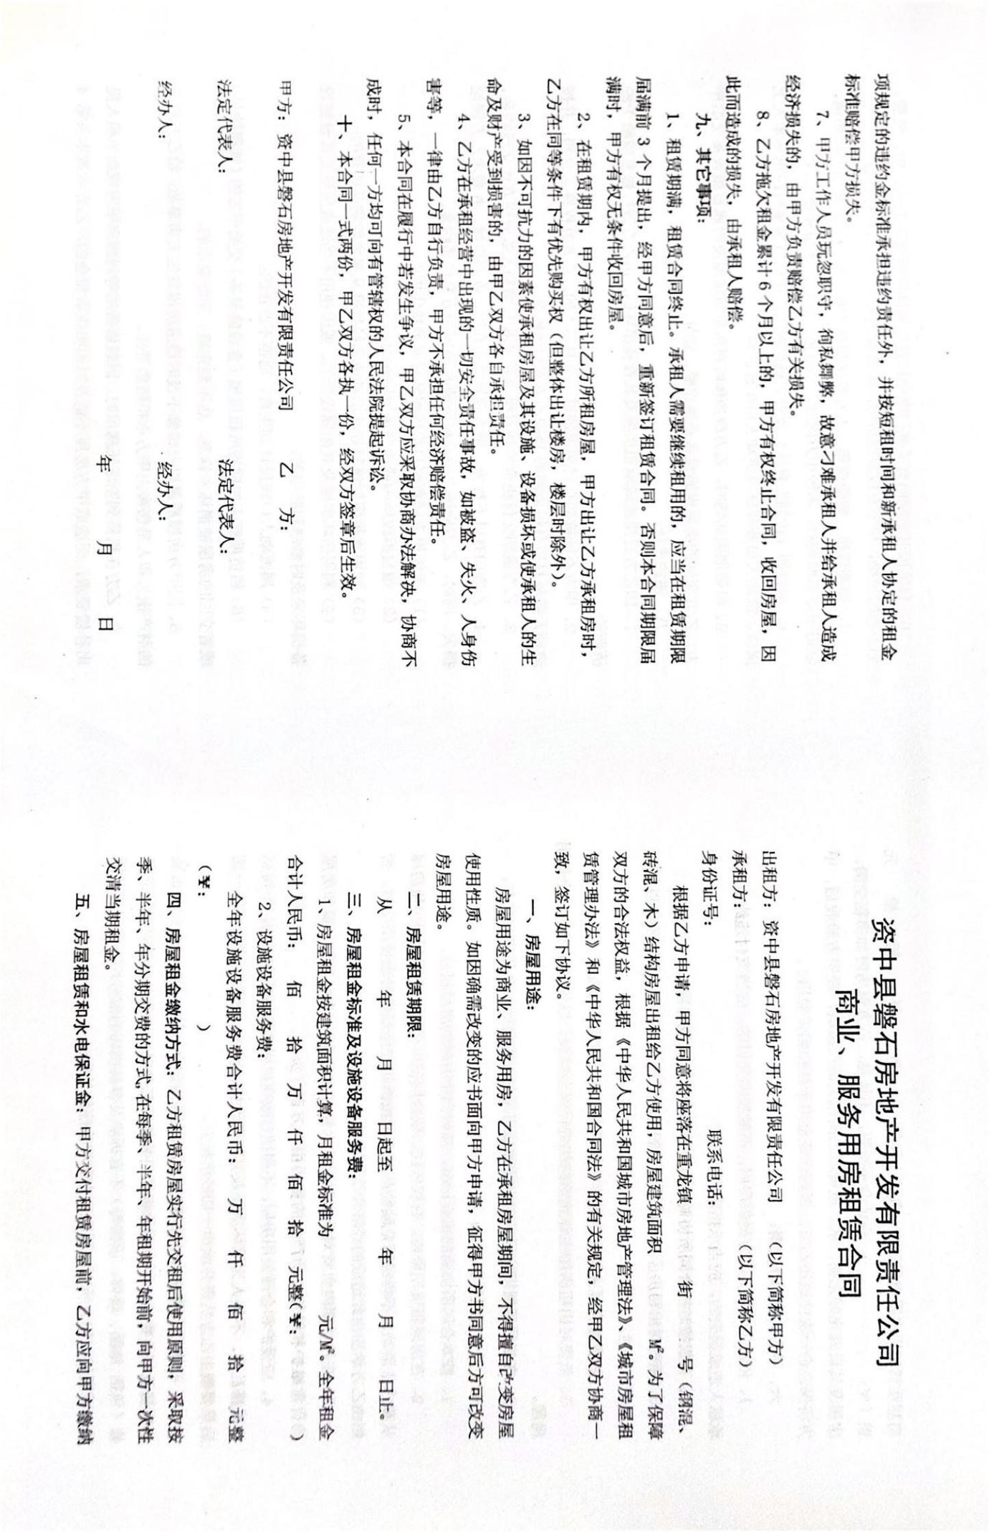**四、房屋租赁合同（范本）**

